FEDERACIÓN ESPAÑOLA DE ARTES MARCIALES COREANOS

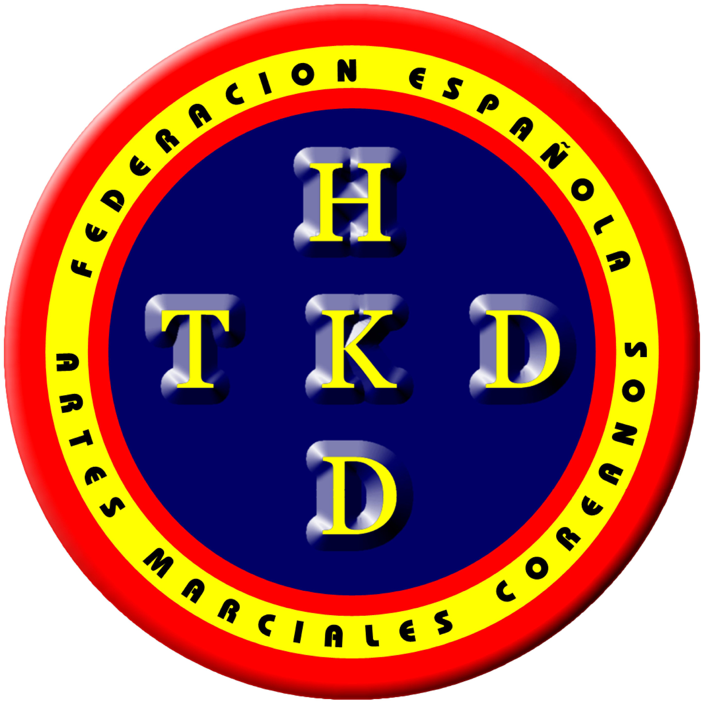
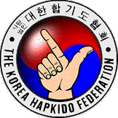

PROGRAMA DE CINTURÓN NEGRO 1º DAN

1º SON DO/JON HO NOR (Ejercicios Respiratorios)

El Aspirante deberá realizar 4 técnicas.

2º NAK BOP SUL (Técnicas de Caídas)

El Aspirante debe realizar una combinación técnica de al menos 9 movimientos.

3º HYOLDO SUL (Puntos de Presión)

El Aspirante deberá realizar al menos 8 técnicas.

4º JASAE SUL (Posiciones)

El Aspirante deberá realizar una combinación de al menos 8 técnicas, no pudiendo repetir ninguna de estas y manteniendo los puños siempre cerrados y en la cintura.

5º PUMSE

El Aspirante deberá realizar una combinación de al menos 20 movimientos en la que se incluya técnicas de: bloqueos, golpes con pie, manos (cerradas y con el canto de estas) esquivas, proyecciones, luxaciones y escapes, siempre con un enemigo imaginario.

6º PAEGUI SUL (Técnicas de Salida)

El Aspirante deberá realizar ayudado de un compañero, 12 técnicas, alternando los distintos tipos de agarre de muñeca.

7º JOK SUL (Técnicas de piernas)

a) con un compañero
. 6 Técnicas a nivel bajo (Hadan Jok Sul)
. 6 Técnicas a nivel medio (Chundang Jok Sul)
. 6 Técnicas a nivel alto (Sandang Jok Sul)
. 6 Técnicas en salto (Tuio Jok Sul)

- Bok Shik Jok Sul (sin compañero)
- Sobre el mismo sitio:
- 3 combinaciones de patadas dobles, sin tocar el suelo y con la misma pierna. Al frente y al frente, al frente y lateral y al frente y atrás.
- Avanzando: Una combinación de patadas hacia delante y hacia atrás de al menos 8 técnicas.



8º KOKKI SUL (Técnicas de luxación)

El Aspirante deberá realizar 3 Combinaciones concatenadas de 4 Técnicas cada una, no pudiendo repetir ninguna de las técnicas en las diferentes combinaciones.

9º HOBO SUL (Proyecciones)

El Aspirante deberá realizar 8 técnicas (4 en estático) y 4 en movilidad, no pudiendo repetir ninguna de las técnicas.

10º KOCHONG SUL (Técnicas de control)

El aspirante deberá realizar 3 combinaciones, de un mínimo de 4 técnicas cada una. En cada combinación se deberán incluir técnicas boca arriba, boca abajo y al menos un puenteo.

11º MOKCHORUGUI SUL (Técnicas de estrangulación)

El Aspirante deberá realizar 6 técnicas.

12º HO SIN SUL (Defensa Personal)

. 4 técnicas contra agarres
. 4 contra ataques de puños
. 4 contra ataques de piernas
. 4 contra ataques estando sentado o arrodillado
. 4 estando tumbado
. 4 contra ataques de cuchillo (sin cuchillo real)
.4 utilizando esquivas o movimientos circulares.

En este apartado será de carácter obligatorio que se vean identificadas las técnicas del HAPKIDO, por lo que deberán aparecer como sistema principal de la acción una gran variedad de técnicas tales como: Proyecciones, Luxaciones, Patadas, Golpes, Luxaciones etc.

NOTAS
Todos los grupos de técnicas deberán realizarse al 50 % por la Izquierda y por la derecha.
El cuchillo deberá ser simulado, de madera o plástico reconocible a la vista.
El Tribunal podrá pedir cada técnica por separado y el Aspirante explicar su desarrollo.
Los Tuios Yok Sul deberán realizarse en las tres alturas.
Para Aspirantes mayores de 30 años, las técnicas de pierna en salto y a nivel alto no serán resolutorias en el examen, por el contrario, se utilizarán si el aspirante renunciase a ese derecho como apartado para subir nota.

